Московский государственный технический университет им. Н.Э. Баумана
Факультет «Информатика и системы управления»
Кафедра «Системы обработки информации и управления»



Отчет
Лабораторная работа № 3
По курсу «Сети и телекоммуникации»
«Статическая и динамическая маршрутизация в пакете Cisco Packet Tracer»

ИСПОЛНИТЕЛЬ:
Группа ИУ5-55Б
_Дейнеко А.В.____

"28"_октября_2026 г.

ПРЕПОДАВАТЕЛЬ:

_Антонов А.И.______

"__"__________2026 г.

Москва, 2026

ЦЕЛЬ РАБОТЫ
Изучение и закрепление принципов и правил создания и настройки VLAN внутри локальных вычислительных сетей. Изучение программы Cisco Packet Tracer 8.2., приобретение практических навыков проектирования и моделирования работы сети, а также оценки принятых проектных решений.

ЗАДАНИЕ
Настроить сеть в соответствии с IP адресами своих вариантов (Таблица 1). Добиться пересылки пакетов между главным офисом и филиалом, а также доступ к WEB серверу из обеих сетей, а именно многостраничный сайт, соответствующей вашему варианту по предмету РИП. Маршрутизация должна быть настроена двумя способами – статическая и динамическая (на разных копиях файла. Итого 2 файла). При настройке статической маршрутизации должны быть применены разные типы маршрутов (обычный маршрут, маршрут по умолчанию, плавающий). При настройке динамической маршрутизации используется протокол OSPF. Обязательно задействуется механизм пересылки маршрутов по умолчанию через OSPF.

ХОД РАБОТЫ

Статическая маршрутизация
Соберем в программе Cisco Packet Tracer 8.2 систему, состоящую из шести компьютеров, двух коммутаторов, двух серверов и пяти маршрутизаторов. Построенная схема изображена на рис. 1.
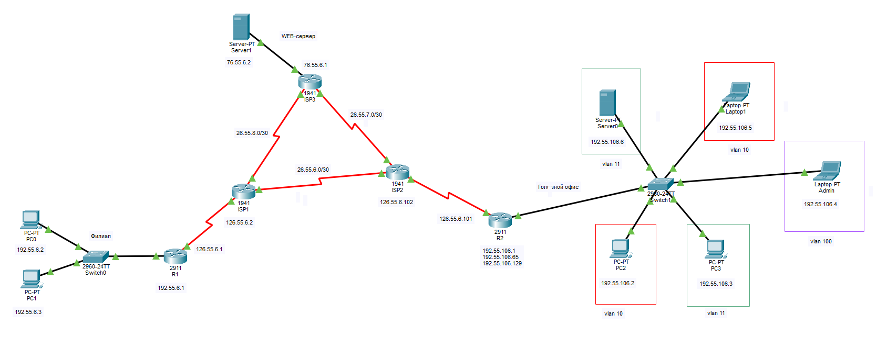
Рис. 1 – Готовая схема устройств
Создадим сеть головного офиса, состоящую из 4-х обычных компьютеров и одного серверного, разделённую на 3 VLAN, в ней настроена межвлановая маршрутизация, сеть филиала, состоящую из 2-х компьютеров, WEB-сервер и 3 маршрутизатора ISP1,2,3, которые обеспечивают межсетевую маршрутизацию.

Настроим статическую маршрутизацию при помощи команды ip route network mask next-hop, где network сеть, в которую мы хотим доставить пакет, mask это маска этой сети, а next-hop это адрес маршрутизатора, который имеет доступ к этой сети.
Убедимся, что всё настроено правильно и что пересылка пакетов между разными сетями работает корректно, вывод представлен на рис. 2.
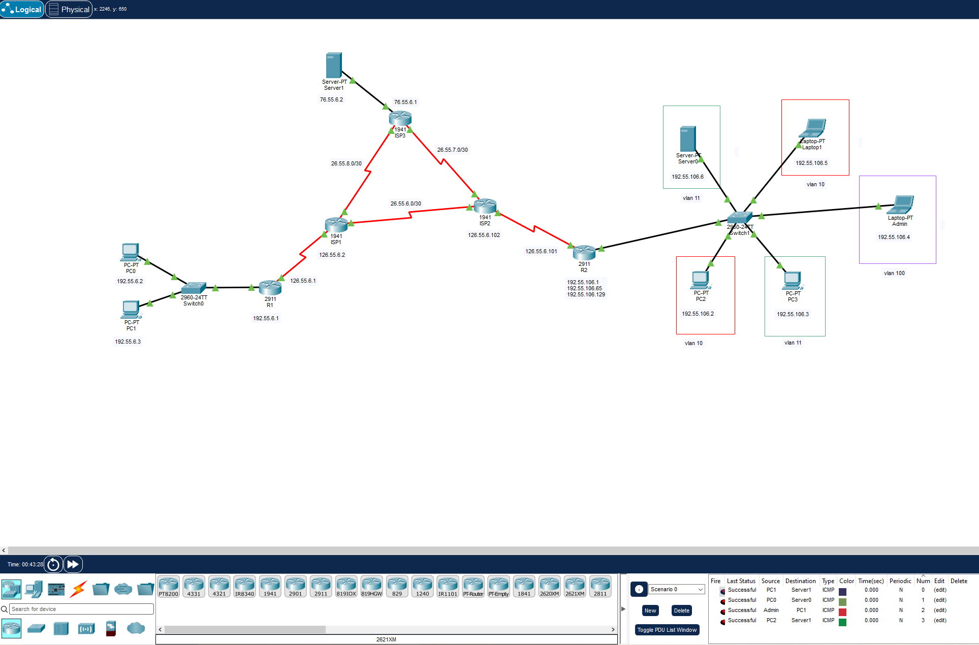
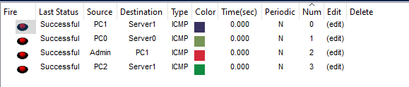
Рис. 2 – Пересылка пакетов между сетями

При помощи команды show ip route можно посмотреть настроенные маршруты, вывод представлен на рис. 3.
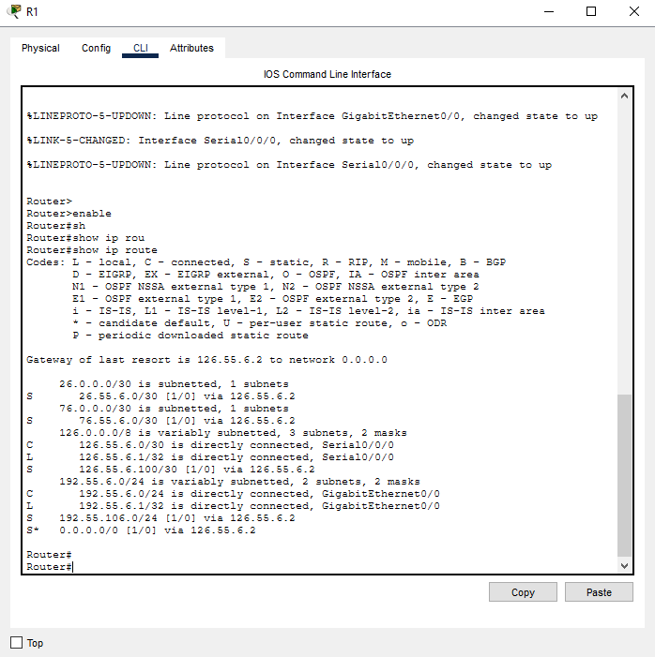
Рис. 3 – Вывод show ip route для R1

Настроенные статические маршруты обозначены буквой S (от англ. static), также настроен статический маршрут по умолчанию, обозначенный S*, имеющий адрес и маску подсети 0.0.0.0, то есть все поступающие на него пакеты он перенаправляет на адрес 126.55.6.2.
Также настроим плавающий маршрут, по факту это тот же самый статический, только с большим административным расстоянием, служащий запасным, если основной «упадёт», смоделируем такую ситуацию на рис. 4.
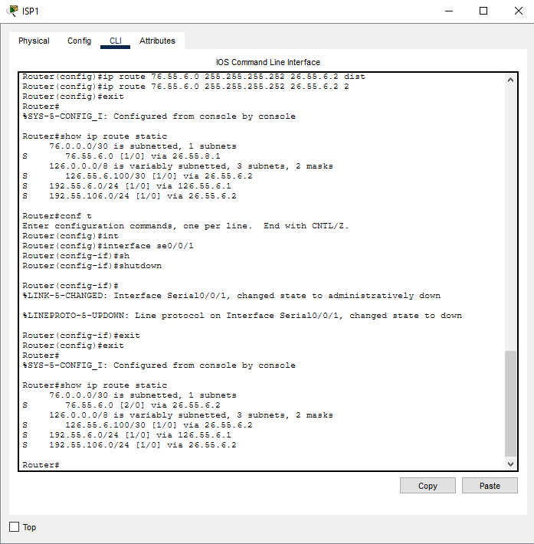
Рис. 4 – Применение плавающего маршрута
Как видно, сначала при вводе show ip route для адреса 76.55.6.2 настроен маршрут через 26.55.8.1 с административным расстоянием 1(дефолтное для статики), далее командой shutdown моделируем отказ маршрута, теперь show ip route для 76.55.6.2 даёт маршрут через 26.55.6.2 с административным расстоянием 2.
Загрузим 3 HTML странички WEB-сервер, сделанные в ходе выполнения ЛР по РИП и попробуем зайти на него с PC1(сеть филиала), результат на рис. 5.
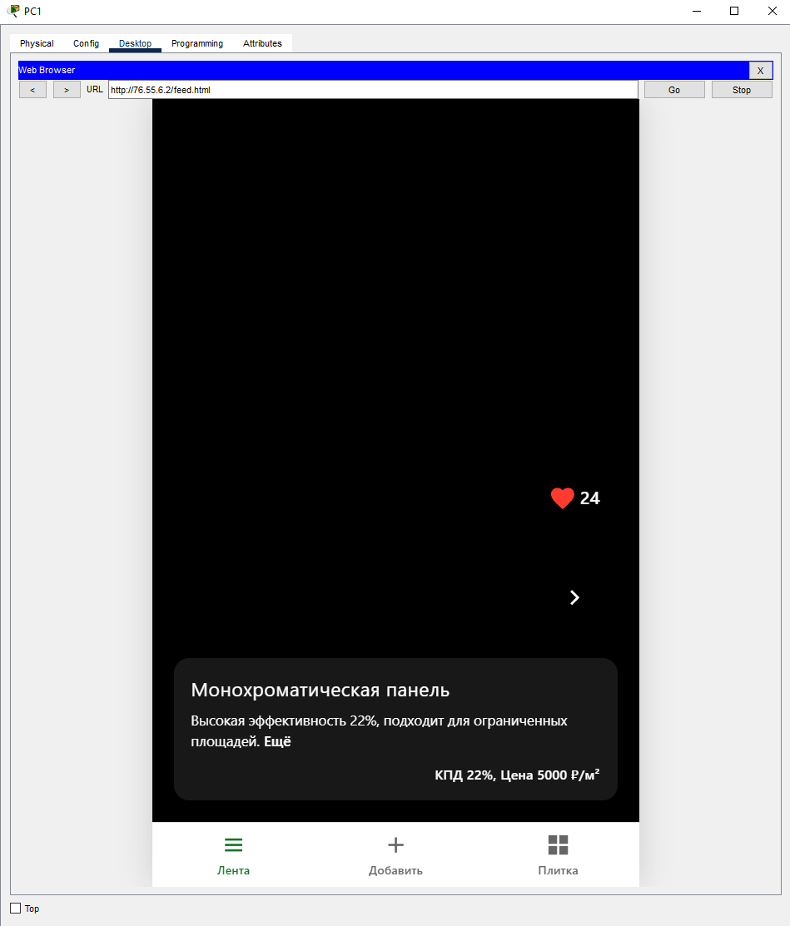
Рис. 5 – Вывод WEB-сервера
На заднем фоне должно быть зацикленное видео, но cisco packet tracer не поддерживает формат .mp4

Динамическая маршрутизация
Теперь настроим динамическую маршрутизацию с помощью протокола OSPF (Open Shortest Path First), протокол маршрутизации на основе состояния канала, широко применяется в крупных корпоративных сетях. Протокол маршрутизации OSPF собирает информацию о состоянии канала от маршрутизаторов в сети и определяет информацию таблицы маршрутизации для пересылки пакетов. Это происходит путем создания карты топологии сети. В отличие от RIP, OSPF обменивается маршрутной информацией только при изменении топологии сети. Протокол OSPF лучше всего подходит для сложных сетей, состоящих из нескольких подсетей, работающих для упрощения администрирования сети и оптимизации трафика. Когда происходит изменение, он эффективно вычисляет кратчайший путь с минимальным сетевым трафиком. В Cisco Packet Tracer настраивается через консоль.
Команда имеет вид: network network wild-mask area, где network это ip сети, wild-mask – обратная маска сети, area – зона, пример настройки представлен на рис. 6.
Area 0 — магистральная (backbone) зона, area 1 — тупиковая зона (stub).
- Магистральная (транзитная) зона (backbone (transit) area) — зона используемая для подключения других зон.
- Тупиковая зона (stub area) — зона, не принимающая информацию о маршрутах, являющихся внешними для данной автономной системы.
- Полностью тупиковая зона (totally stub area) — зона, не принимающая информацию о внешних маршрутах и маршрутах из других автономных систем.

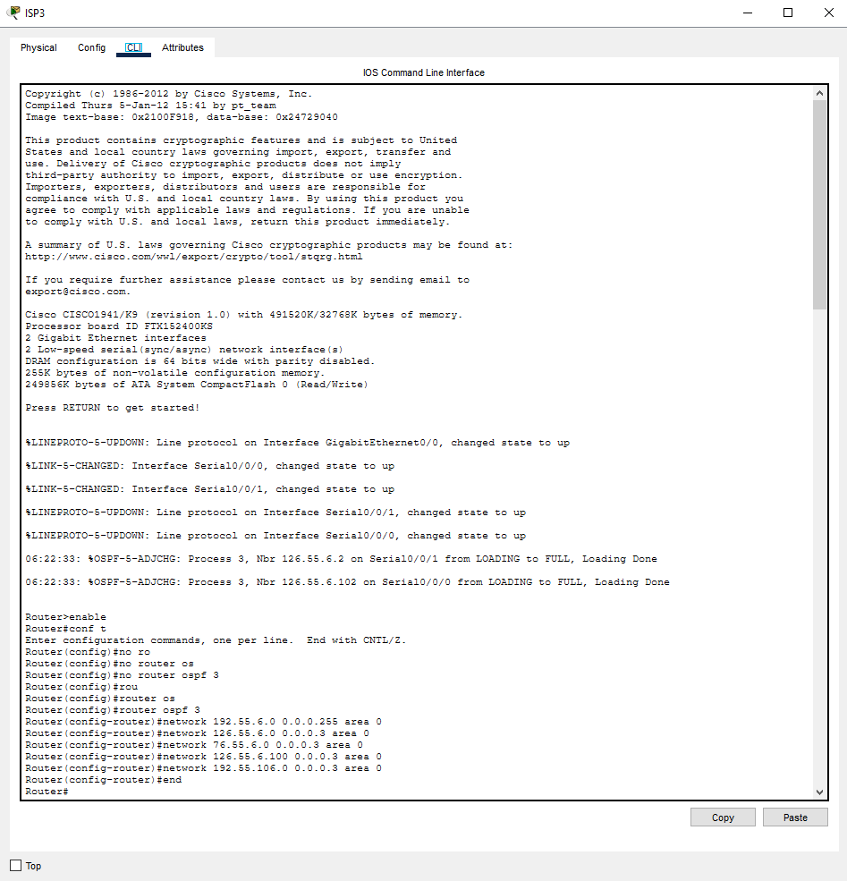
Рис. 6 – Настройка OSPF

Настроим распространение маршрута по умолчанию командой default-information originate на роутере ISP3, проверим, что другие роутеры получили этот маршрут через OSPF рис. 7, маршрут по умолчанию обозначается O*E2.
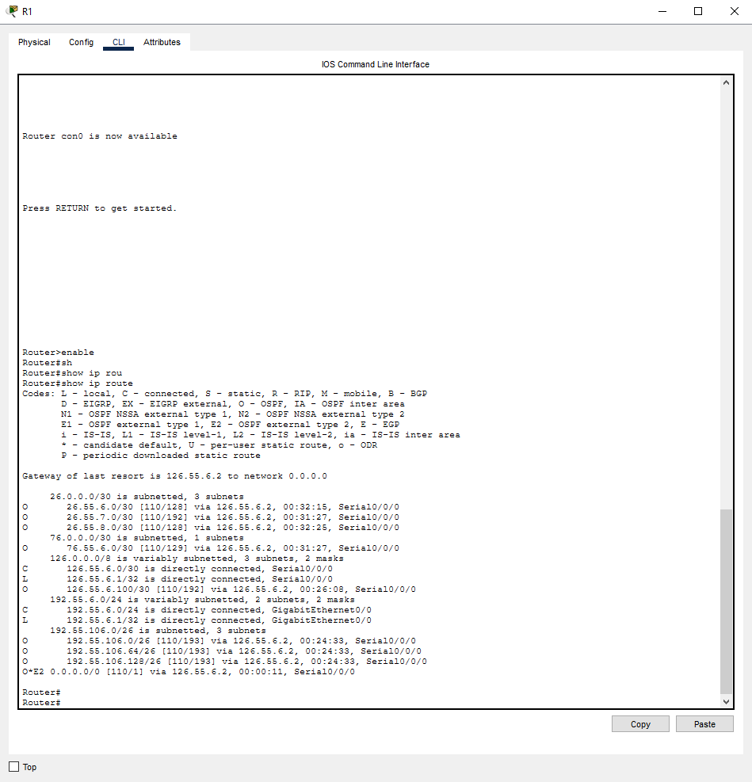
Рис. 7 – Получение маршрута по умолчанию

Убедимся в работоспособности сети, результат пересылки пакетов представлен на рис. 8:
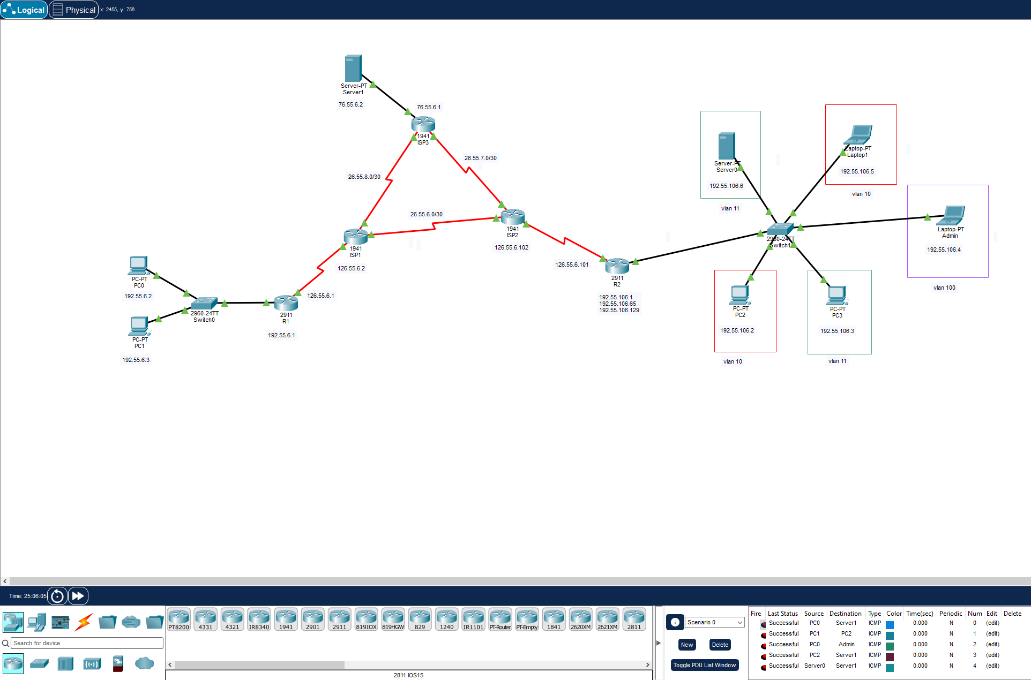
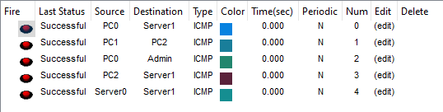
Рис. 7 – Пересылка пакетов

Вывод: в ходе лабораторной работы я закрепил теоретические знания в области конструирования и исследования характеристик локальных вычислительных сетей. Изучил способы маршрутизации внутри ЛВС при помощи программы Cisco Packet Tracer 8.2.0, приобрел практические навыки проектирования и моделирования работы сети, а также оценки принятых проектных решений.

